**暨南大学本科实验报告专用纸**

|  |  |  |  |
| --- | --- | --- | --- |
| 实验项目名称 | 安装Android Studio | 指导教师 | 陈双平 |

|  |  |  |  |  |  |
| --- | --- | --- | --- | --- | --- |
| 实验项目编号 | 01 | 实验项目类型 | 验证型 | 实验地点 | C304 |

|  |
| --- |
| **一、实验目的** |
| * 学会Android Studio安装 |

|  |
| --- |
| **二、实验环境** |
| Android Studio |
| **三、实验内容** |
| 自己安装Android Studio（注意安装时卸载原来的Java，安装时的目录中不需要出现中文字符）。安装后创建一个模拟器，创建一个新的空项目，添加一个空的Activity，运行程序。请回答以下问题：  1.安装Android Studio需要什么样的软硬件环境？  硬件要求：  64位的处理器  至少 8 GB 的 RAM  至少 2 GB 的可用磁盘空间，建议使用 SSD 硬盘  软件要求：  JDK8（Java SE Development Kit 8）  2.运行和调试Android程序时模拟器和真机有什么区别？  性能：真机通常比模拟器更具性能，因为真机使用的是实际的设备硬件资源，而模拟器是通过软件模拟的。  硬件功能：真机具有设备的真实硬件功能，例如摄像头、传感器等。而模拟器可能不支持某些硬件功能或者功能模拟可能不够准确。  兼容性：由于不同的 Android 设备具有不同的硬件和操作系统配置，可能会导致某些应用在模拟器上正常运行但在真机上出现问题，或者反之亦然。因此，应在真机上进行充分测试以确保应用在目标设备上的兼容性。  调试功能：无论是模拟器还是真机，都可以使用 Android Studio 提供的调试工具进行调试。但是，真机调试可以更好地模拟实际用户体验和设备环境，例如网络连接和性能负载。  速度和启动时间：模拟器通常需要更长的启动时间，并且可能会运行得比真机慢。真机通常更快地启动应用程序并响应用户操作。  3.Java版本，Android Studio的版本，Android SDK的版本，模拟器的版本，新建应用程序兼容的最低版本这五个概念之间有什么联系，分别在什么地方查看？  Java 版本与 Android Studio 的版本：Android Studio 是基于 Java 开发的，因此选择正确的 Java 版本对于运行和开发 Android 应用程序至关重要。每个 Android Studio 版本都推荐使用特定版本的 Java。您可以在 "Android Studio 下载页面" 或 "官方文档" 中查看 Android Studio 当前版本所需的 Java 版本。  Android Studio 的版本与 Android SDK 的版本：Android Studio 是一个集成开发环境（IDE），用于开发 Android 应用程序。它与 Android SDK 结合使用，SDK 提供了构建和运行应用程序所需的工具和库。Android Studio 的版本通常与特定版本的 Android SDK 配套使用，以确保兼容性和稳定性。  Android SDK 的版本与模拟器的版本：Android SDK 包含了用于模拟 Android 设备的工具和系统镜像。不同版本的 Android SDK 提供了不同的 API 级别和系统镜像。您可以使用 AVD Manager（Android 虚拟设备管理器）在 Android Studio 中创建和管理模拟器。您可以根据目标设备的 API 级别和系统版本选择合适的 Android SDK 和相应的模拟器。  模拟器的版本与新建应用程序的最低版本：在 Android Studio 中创建一个新的应用程序项目时，您需要选择最低支持的 Android API 级别。这决定了您的应用程序可以运行在哪些 Android 设备上。您应该选择兼容您目标用户所使用的 Android 版本的最低 API 级别，以确保应用程序的广泛兼容性。  Java 版本：在 "Android Studio 下载页面" 或 "官方文档" 中查找当前版本所需的 Java 版本。  Android Studio 版本和兼容的 Android SDK 版本：在 Android Studio 中，选择 "File" -> "Project Structure"（或 "Preference" -> "System Settings" -> "Android SDK"），然后查看已安装的 SDK 版本和关联的 Android Studio 版本。  模拟器的版本：在 Android Studio 的 "AVD Manager" 中创建和管理模拟器，您可以选择不同的 Android SDK 版本和目标设备的 API 级别。  新建应用程序的最低版本：在创建新的 Android 应用程序项目时，选择所需的最低支持的 Android API 级别。这通常在 "Create New Project"（新建项目）或 "New Module"（新建模块）对话框中设置。  4.Android源代码的目录分为几个，各有什么含义？  res/drawable/：该目录存放应用程序所需的图形资源，如图标、背景图片等。这些资源通常以可绘制对象的形式存在。  res/layout/：此目录包含应用程序的布局文件。布局文件定义了用户界面的结构和组件的位置。  res/mipmap/：该目录存放应用程序图标的不同分辨率版本。Android 系统根据设备的屏幕密度选择适当的图标。  res/values/：此目录包含了一些值资源，如字符串、颜色、尺寸等。这些资源可以在应用程序中进行引用和使用。  res/xml/：该目录存放一些 XML 文件，如菜单、样式和其他可供应用程序解析的配置文件。  5.如果有你用的是Android手机，请尝试把你的Android手机设置成调试模式，连上你的电脑（数据线或wifi）运行你的第一个APP。请问需要哪些步骤。  在手机上打开 "开发者选项"：在设置中找到 "关于手机"，然后连续点击 "版本号" 多次，直到弹出提示说明已开启开发者选项。  启用 USB 调试：返回到主设置界面，找到 "开发者选项"，进入该选项。在开发者选项中，找到并启用 "USB 调试"选项。  连接手机与电脑：使用数据线将 Android 手机连接到电脑的 USB 端口。  授权 USB 调试连接：首次连接手机时，系统会提示是否授权 USB 调试连接。确保在手机屏幕上同意此连接请求，以确保允许电脑通过 USB 调试连接到手机。  在 Android Studio 中配置调试运行环境：打开 Android Studio，导入应用程序项目。在顶部工具栏中选择 "运行" 配置和目标设备。  运行应用程序：在 Android Studio 中，选择要运行的应用程序模块，然后点击工具栏上的 "运行" 按钮。Android Studio 将构建并安装应用程序到你的手机上，并在手机上启动应用程序。 |

**四、实验及分析**

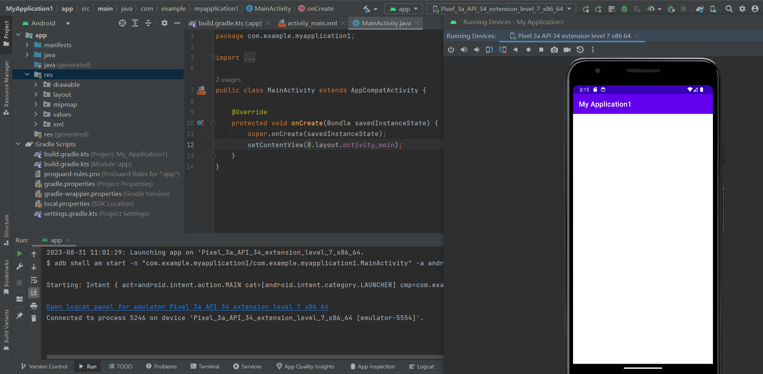

**五、实验总结**

这个实验使我对 Android Studio 的安装和基础操作有了较好的了解。我现在熟悉了创建项目、编辑代码、调试应用程序等关键步骤。Android Studio 提供了许多有用的功能和工具，有助于我更高效地开发和测试 Android 应用程序。我将继续探索和学习 Android Studio 的其他功能，以进一步提升我的 Android 开发技能。